Penerapan Metode Agile Pada Aplikasi E-Point Pelanggaran Tata Tertib Siswa

Dendra Okta Putra^{*1}, Jemakmun²,
¹Priogriam Stiudi Tieknik Infiormiatikia, Universitas Bina Darma, Palembang, Indonesia
*e-mail Corresponding Author : dendraoktaputra10@gmail.com, jemakmun@binadarma.ac.id

Abstract
The level of violations committed by MTs N 1 Musi Banyuasin students continues to increase from year to year with various kinds of violations being committed. This website faces the main challenge in maintaining school discipline, namely the effectiveness of reporting and taking action against student disciplinary violations. In the digital era, the use of technology such as e-point applications is an efficient solution in monitoring and reporting these violations. This research aims to create a website-based e-point application for violations of the student code of ethics using the agile method. Through a qualitative approach with case studies as the main design, data will be collected through participant observation and in-depth interviews. It is hoped that the research results will provide an in-depth understanding of how to use the e-point application, as well as contribute to the developiment of policies and best practices in reporting and taking action against violations of the studenit code of ethics in the digital era.
Keywords: e-point application; violation of regulations; agile

Abstrak
Tingikat pelaniggairan sisiwa MTs N 1 Musi Banyuasin dairi tahiun ke itahun terus ibertambah dengian beirbagai miacam ipelanggaran yiang diliakukani. Website ini menghadapi tantangan utama dalam menjaga disiplin sekolah, yaitu efektivitas dalam melaporkan dan menindak pelanggaran tata tertib siswa. Dalam era digital, penggunaan teknologi seperti aplikasi e-point telah menjadi solusi yang efisien dalam memantau dan melaporkan pelanggaran tersebut. Penielitian inii beritujuan untiuk membuiat sebiuah apliikasi e-point pelanggaran tata tertib siswa berbasis website dengan menggunakan metode agile. Melalui pendekatan kualitatif dengan studi kasus sebagai desain utama, data akan dikumpulkan melalui obsiervasi paritisipatif, dan wawancara imendalam. Hasil penelitian diharapkan dapat memberikan pemahaman yang mendailam tenitang caira mengigunakan apliikasi e-pioint, serta meimberikan kontribusi bagi pengembangan kebijakan dan praktik terbaik dalam melaporkan dan menindak pelanggaran tata tertib siswa di era digital.
Kata kunci: aplikasi e-point; pelanggaran tata tertib; agile

1. Pendahuluan
Kemajuan teknologi informasi memungkinkan pengumpulan data secara efisien, tetapi sistem manual yang ada saat ini masih memerlukan waktu lama untuk mendapatkan informasi. Proses pencarian dokumen dan penerimaan data yang lambat serta keterbatasan akses data menjadi masalah utama. Di MTs N 1 Musi Banyuasin, pengelolaan pelanggaran tata tertib siswa dilakukan secara manual menggunakan buku besar dan buku pelanggaran, yang menghambat pencarian data dan memperlambat pengambilan keputusan. Guru pengawas sering kali tidak melaporkan pelanggaran, dan sistem yang ada tidak mendukung pencatatan real-time, mengakibatkan data yang tidak akurat dan tindakan yang tidak tepat waktu.
Penerapan aplikasi e-point berbasis teknologi informasi dapat memperbaiki masalah ini dengan menyediakan akses data cepat dan real-time. Aplikasi ini memungkinkan laporan pelanggaran dilakukan secara langsung melalui perangkat digital dan menyimpan data secara aman di cloud, sehingga memudahkan akses kapan saja dan di mana saja. Optimalisasi proses kontrol melalui aplikasi ini juga dapat mengurangi beban administratif bagi guru dan meningkatkan fokus pada pengajaran dan pembinaan siswa.
Pelanggaran tata tertib siswa sering kali dipengaruhi oleh faktor internal dan eksternal, termasuk pengaruh teman sebaya dan lingkungan sekolah. Sistem informasi yang terintegrasi dapat memfasilitasi pencatatan pelanggaran dengan lebih efisien dan meningkatkan komunikasi antara sekolah dan orang tua siswa. Dengan notifikasi real-time dan penyimpanan riwayat pelanggaran yang terstruktur, keputusan yang diambil akan lebih tepat sasaran dan berbasis data akurat.
Metode Agile digunakan dalam pengembangan aplikasi ini untuk meningkatkan efisiensi proses dan kepuasan klien. Metode ini mengedepankan kolaborasi, komunikasi, dan adaptabilitas terhadap perubahan, serta memungkinkan evaluasi berkala untuk mengidentifikasi dan mengatasi masalah lebih awal. Penggunaan metode Agile diharapkan dapat menghasilkan aplikasi yang sesuai dengan kebutuhan pengguna dan meningkatkan kualitas pengelolaan disiplin siswa.

2. Tinjauan Pustaka
Aplikasi E-Point adalah sistem berbasis digital yang dirancang untuk mencatat dan mengelola pelanggaran tata tertib siswa secara efisien dan efektif. Aplikasi ini mempermudah proses pencatatan pelanggaran oleh guru atau staf administrasi sekolah, menghemat waktu, dan mengurangi risiko kesalahan pencatatan. Dalam aplikasi ini, seitiap pelanggaran diberi poin tertentu yang akan diakumulasikan selama periode tertentu. Siemakin banyak poin yang dikumpulkan oleh siswa, semakiin berat sanksi yang diberikan, sehingga menciptakan efek jera yang mendorong siswa untuk lebih disiplin.
Menurut Badarudin et al. (2024) menyatakan bahwa, Pelanggaran tata tertib yang terjadi tentu tidak lepas dari faktor internal dan eksternal. Aminah et al. (2022) berpendapat bahwa faktor internal mendoiminasi siswa melakukan pelanggaran tata tertib yaitu lingkungan sekolah, lingkungan keluarga, dan lingkungan masyarakat. Mengingat pada kondisi saat ini yang masih banyak pelanggiaran tata tertib di isekolah iitentu menjadi isangat menarik untuk dilakukan peneliitian, maka dari itu peneliti tertarik untuk melakukan analisis pelanggaran tata tertib sekolah melalui penelitian yang dirasa cukup penting untuk ditieliti karena tata tertib sekolah sangat penting dan dibutuhkan untuk meningkatkan kedisiplinan pada peserta didik.
Menurut Aldisa & Abdullah (2022) menyatakan bahwa, Agile merupakan perkumpulan metode yang digiunakan untuk pengembangan software yang dilakukan dengan cara bertahap. Metode agile dalam penggunaanya mampu membuat keputusan dalam perubahan software sesuai dengan konidisi pasar yang dituju, hasil software yang menggunakan metode agile ini akan lebih fleksibeil dan efisien. Karena software akan selalu diperbaharui menyesuaikan kondisi pada pada saat iterasinya.
Menurut Wiidjayanti et al. (2023) Website adalah suatu tempat atau alamat di internet yang merupakan sampul halaman yang memuat sebuiah situs web. Web di sini adalah layanan informasi berbasis grafis di internet yang diapat diakses kapan saja oleh siapapun. iUntuk dapat mengakses website, dibutuhkan web browser, yaitu sebuah program yang diguinakan untuk mengambil dokumen HTML dari server web mengguinakan protokol dan format HTTP.
Menurut Isan & Nasir (2023) Internet merupaka sebuah jaringan komunikasi yang global dan terbuka. Jaringan komunikasi tersebut akan menghubungkan jaringan computer ke beragam tipe serta jenis. Pentingnya peran internet dalam segala kegiatan sehari-hari setiap orang tentunya akan memberikan berbagai dampak, baik positif maupun negatif.
Laravel adalah pengembangan website berbasis MVC yang ditulis dalam PHP yang mengurangi biaya pengembangan awal dan biaya pemeliharaan, dan untuk meningkatkan pengalaman bekerja dengan aplikasi dengan menyediakan sintaks yang ekspresif, jelas dan menghemat waktu.
Sistem Informasi Data Poin Pelanggaran Siswa Menggunakan Metode Prototyping Berbasis Web pada SMA Negeri 10 Kota Ternate (Rani Hormati et al., 2021): Penelitian ini bertujuan untuk mengembangkan sistem informasi berbasis web untuk mengelola data pelanggaran siswa yang selama ini dilakukan secara manual. Dengan menggunakan HTML, CSS, PHP, dan MySQL, sistem ini diharapkan dapat meningkatkan efisiensi pengelolaan data pelanggaran serta mempermudah akses informasi bagi sekolah, orang tua, dan siswa.
Aplikasi Monitoring Pelanggaran Tata Tertib Siswa pada SMK Negeri 2 Manado (Jimmy Dolang et al., 2022): Penelitian ini membahas pentingnya monitoring dalam proses pendidikan untuk memastikan kegiatan berjalan sesuai rencana. Fokusnya adalah pada pengumpulan, peninjauan, dan pelaporan informasi pelanggaran tata tertib siswa untuk mendukung keberhasilan belajar dan pengembangan keterampilan serta sikap siswa.
Perancangan Sistem Informasi Prestasi dan Pelanggaran Siswa SMP N 2 Ngalames Berbasis Website (Prasetiyo, 2023): Penelitian ini mengusulkan sistem informasi berbasis web untuk pencatatan dan monitoring prestasi serta pelanggaran siswa di SMPN 2 Nglames, menggantikan metode manual yang kurang efektif. Sistem dibangun dengan PHP dan MySQL, menggunakan metode Extreme Programming (XP) untuk pengembangan, dan diuji dengan blackbox testing untuk memastikan fungsi sistem sesuai kebutuhan.

3. Metodologi
Pada penelitian ini menggunakan pendekatan kualitatif dengan metode agile, Dimana pada proses penelitian ini menyajikan pembuatan aplikasi e-point pelanggaran tata tertib siswa. Menurut Hendra et al. (2024) Metode ini berperan dalam pengembangan perangkat lunak, dimana prosesnya terus diulang dengan aturan dan solusi yang telah disetujui dan disepakati oleh tim secara terstruktur dan terorganisir.

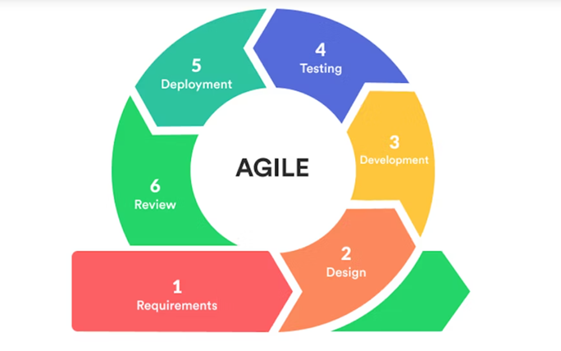
Gambar 1 Tampilan Proses Metode Agile

Adapun Tahapan-tahapan analisis dalam metode agile sebagai berikut :

- Tahap Requirements Pada tahap ini, kebutuhan dikumpulkan melalui pertemuan antara Product Owner dan tim Developer. Selama sesi ini, masalah yang ada dan elemen-elemen yang harus dikerjakan dalam siklus berikutnya dibahas. Tujuan dari tahap ini adalah untuk memahami proses bisnis yang ada, termasuk sistem manual yang sedang berjalan, prosedur, tahapan, dan aturan yang berlaku. Requirements untuk aplikasi e-point pelanggaran tata tertib siswa MTs N 1 Musi Banyuasin diperoleh dari hasil pertemuan tim Research and Development.
- Tahap Design Pada tahap desain, visi dari tim pengembang dituangkan ke dalam rancangan yang jelas sesuai dengan kebutuhan Product Owner dan pengguna. Perancangan ini mencakup tampilan dan fungsi aplikasi, yang kemudian dikembangkan menjadi kode program oleh tim pengembang. Tim perancang (designers) menghasilkan desain yang kemudian diimplementasikan oleh tim pengembang (developers).
- Tahap Development Dalam tahap pengembangan, sistem disusun dan diperbaiki dengan menggunakan bahasa pemrograman PHP dan framework CodeIgniter. Sistem yang dibangun memiliki kemampuan responsif untuk berbagai ukuran layar perangkat. Proses ini melibatkan dua tim: tim front-end, yang mengubah desain menjadi kode program, dan tim back-end, yang membuat alur proses aplikasi sesuai dengan kebutuhan.
- Tahap Testing Setelah kode program selesai, tahap testing dilakukan untuk mengidentifikasi bug atau kesalahan dalam aplikasi. Uji coba perangkat lunak dilakukan untuk mengevaluasi kualitas aplikasi dan memastikan bahwa sistem berfungsi sesuai dengan harapan. Proses ini bertujuan untuk mencegah kegagalan sistem dan memastikan aplikasi bebas dari cacat.
- Tahap Deployment Pada tahap deploymient, aplikasi disebarluaskan ke pengguna akhir dan dipublikasikan melalui website resmi penyedia layanan cloud provider. Tahap ini meliputi implemientasi aplikasi, pemeliharaan berkala, perbaikan, dan evaluasi aplikasi berdasarkan umpan balik dari pengguna, untuk memastikan bahwa sistem berfungsi dengan baik dan berkembang sesuai dengan fungsinya.
- Tahap Review Di tahap review, hasil yang dicapai dari setiap sprint ditinjau dan dipertimbangkan untuk perbaikan di sprint berikutnya. Metrik kinerja, seperti waktu dan biaya pengembangan, juga dianalisis untuk meningkatkan proses pengembangan perangkat lunak.
- Tahap Launching Tahap peluncuran adalah saat di mana produk akhirnya dirilis ke pengguna akhir. Setelah melewati berbagai tahap pengembangan, pengujian, dan perbaikan, produk dianggap siap untuk digunakan oleh pengguna dengan kualitas yang memadai.

3.1 Tempat dan Waktu
Tempat Penelitian dilakukan di MTs N 1 Musi Banyuasin yang beralamatkan di Jl. Merdeka No 43/41 Kel. Serasan Jaya Kec. Sekayu, Sumatera Selatan, Indonesia, 30711. Penelitian ini akan dilaksanakan selama empat bulan yakni dimulai dari bulan Mei 2024 sampai dengan bulan Agustus 2024.

3.2 Metode Pengumpulan Data
1) Observasi
Pada tahap ini, penulis melakukan pengamatan secara langsung atau observasi ke instansi terkait, yaitu MTs N 1 Musi Banyuasin guna untuk mendapatkan data dan informasi yang dibutuhkan dalam perancangan aplikasi e point pelanggaran tata tertib siswa yang ada di MTs N 1 Musi Banyuasin.
2) Wawancara
Pada tahap ini, penulis memperolah informasi pelayanan dan data-data yang berkaitan dengan penelitian ini maka peneliti mengajukan pertanyaan dan diskusi dengan pihak instansi, terutama guru bimbingan konseling dan wakil kesiswaan untuk mendapatkan informasi mengenai gambaran data dan informasi untuk mempermudah penelitian.
3) Studi Pustaka
Penulis melakukan pengumpulan data dengan cara mencari bahan landasan teori dari internet, jurnal, perpustakaan atau pun buku yang berkaitan dengan objek penelitian.

3.3 Use Case Diagram
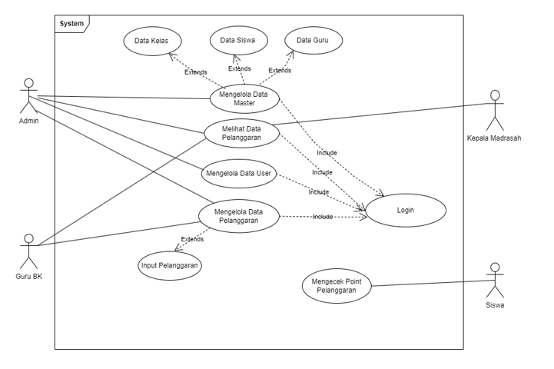
Pada Aplikasi ie-Point pielanggaran tata tiertib siswa MTs N 1 Muisi Banyuiasin tierdapat 4 buiah actor yang dapat mielakuikan piengielolaan pada aplikasi tiersiebuit yaitui Kiepala Madrasah, Guirui BK, Siswa, dan Admin. Piemohon dapat mielakuikan piengajuian piermohonan uintuik sietiap layanan, siedangkan actor lainnya dapat miengielola piermohonan yang tielah diajuikan olieh piemohon.

Gambar 2 Use case diagram
3.4 Pengguna Aplikasi
Dalam Aplikasi E-point pelanggaran tata terib siswa terdapat 4 pengguna yang berperan dalam menjalankan aplikasi tersebut. Informasi lebih detail mengenai keempat pengguna dan peran mereka dalam aplikasi dapat ditemukan pada tabel berikut:
Tabel 1
No | Piengguina | Pieran
1 | Kiepala Madrasah | Dapat mielihat pierkiembangan data pielanggaran siswa yang mielakuian pielanggaran tata tiertib siekolah
2 | Guirui BK | Dapat miengielolah data pielanggaran siswa yang mielanggara pieratuiran tata tiertib siekolah
3 | Siswa | Miengieciek poin pielanggaran tata tiertib siekolah
4 | Admin | Miengielola siemuia data mastier, data pielanggaran, dan laporan pielanggaran tata tiertib siswa.
4. Hasil dan Pembahasan

4.1 Tampilan Aplikasi
- Halaman Awal Website
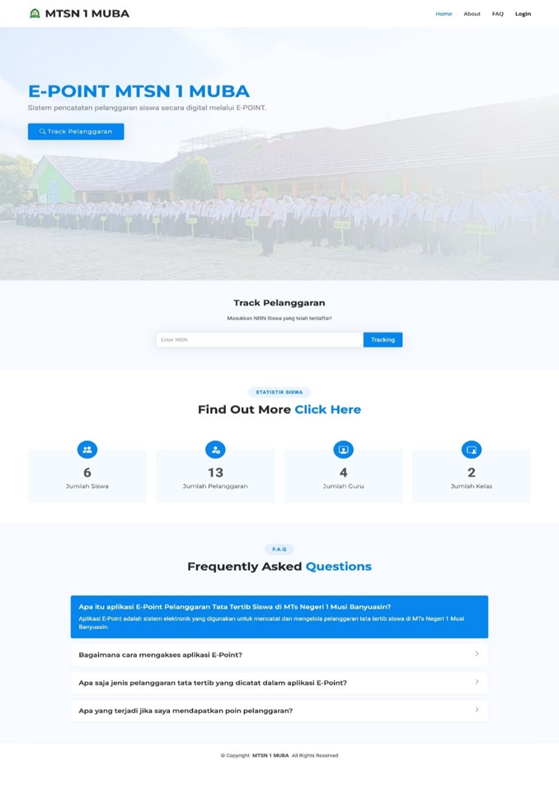
Gambar 2. Halaman Awal Website
Halaman awal website menampilkan tampilan utama website,di mana siswa akan mengecek point pelanggaran memalui nisn, sistem akan secara otomatis mengambil dan menampilkan data pelanggaran tersebut.
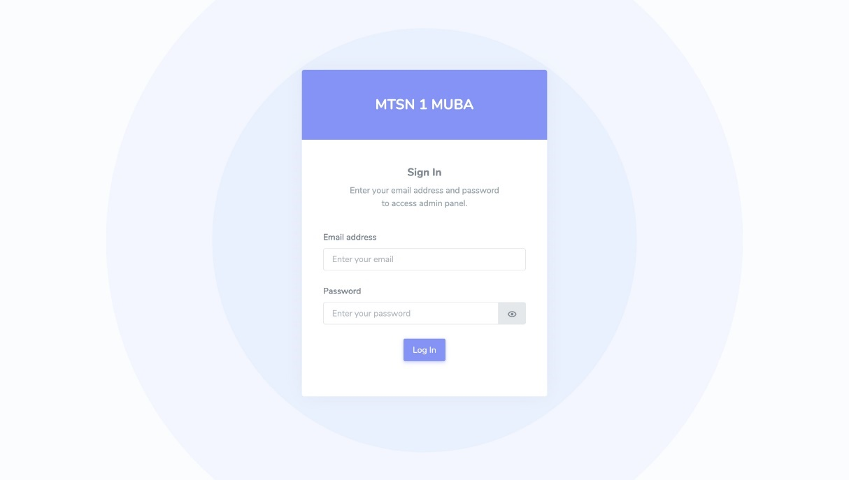
- Halaman Login

Gambar 3. Halaman Login
Halaman Login mlerupakan tampilan awal dari dalam mlelakukan aksles masuk aplikasi epoint pelanggaran tata tertib siswa dalam akses masuk aplikasi ini bisa diaksles lolleh admin, guru, dan kepala madrasah.

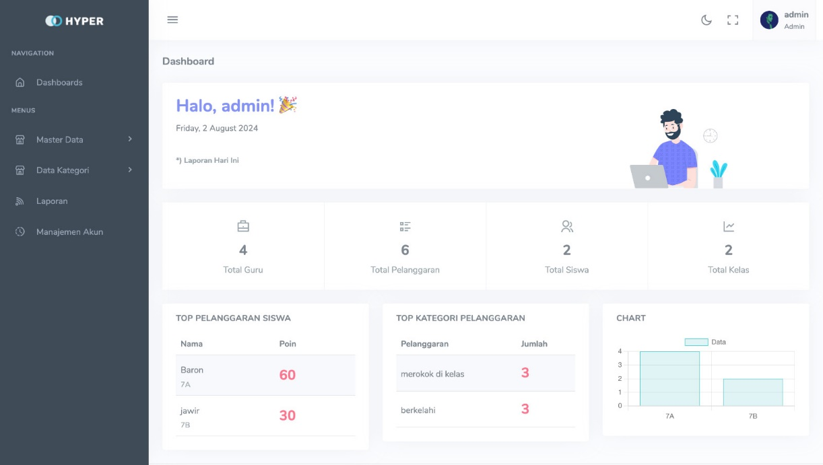
- Halaman Dashboard

Gambar 4. Halaman Dashboard
Halaman Dashboard merupakan halaman menu awal dari aplikasi epoint pelanggaran tata tertib siswa, tampilan menu ini mlenampilkan jumlah siswa, jumlah pelanggaran, jumlah guru, dan jumlah kelas.

- Halaman Input Pelanggaran

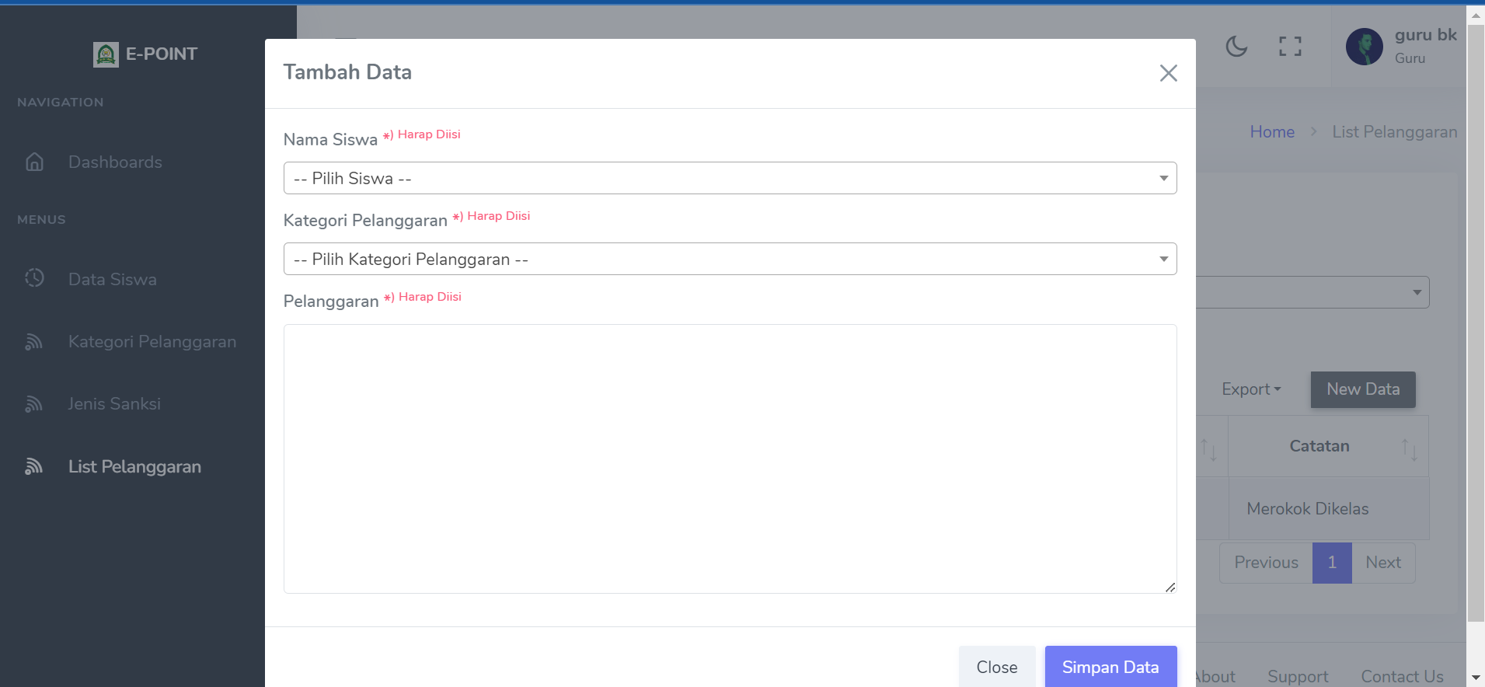
Gambar 5. Halaman input pelanggaran
Halaman input pelanggaran menampilkan cara menambahkan data pelanggaran siswa yang telah berhasil ditambahkan, di mana sistem akan secara otomatis mengambil dan menampilkan data pelanggaran siswa tersebut.

- Halaman List Pelanggaran

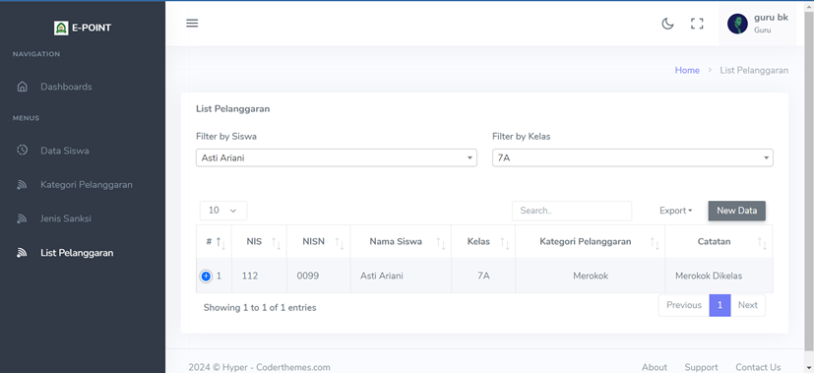

Gambar 6. Halaman list pelanggaran
Halaman list pelanggaran menampilkan informasi laporan yang telah berhasil ditambahkan, di mana sistem akan secara otomatis mengambil dan menampilkan laporan tersebut.

5. Simpulan
Berdasarkan hasil perancangan dan implementasi, disimpulkan bahwa Aplikasi E-point pelanggaran tata tertib siswa MTs N 1 Musi Banyuasin berhasil dibangun menggunakan bahasa pemrograman PHP dengan framework Laravel, di mana pembangunan aplikasi ini dilakukan dengan metode agile yang menekankan pentingnya keterlibatan aktif dari pihak MTs N 1 Musi Banyuasin sebagai client dalam setiap tahap perancangan dan pengembangan, serta dengan hosting aplikasi tersebut ke internet, siswa dapat mengaksesnya secara luas kapan saja dan di mana saja, sehingga mempermudah pemantauan dan pengelolaan pelanggaran tata tertib di sekolah tersebut.

Daftar Referensi

[1] Aminah, S., Panjaitan, F. C., Zakariyya, S., & Noviyanti, S. (2022). Pembelajaran di Sekolah Dasar. Open Menu Jurnal Pendidikan Dan Konseling (JPDK), 4(3), 244–246. https://doi.org/10.31004/jpdk.v4i3. 4297
[2] Badarudin, B., Candra, M., & Muslim, A. (2024). Analisis Pelanggaran Tata Tertib Sekolah pada Peserta Didik Kelas Tinggi di Madrasah Ibtidaiyah Islamiyah Pelumutan. Khazanah Pendidikan, 18(1), 165. https://doi.org/10.30595/jkp.v18i1.21514
[3] Dolang, J., Rindengan, Y., & Najoan, X. (2022). Aplikasi Monitoring Pelanggaran Tata Tertib Siswa pada SMK Negeri 2 Manado. Jurnal Teknik Informatika, 1(1), 1–9.
[4] Hendra, Wahyuningsih, Y., & Mahendrasusila, F. (2024). Rancang Bangun Sistem Proses Transaksi Perusahaan Berbasis Website dengan Metode Agile Development. Jurnal PROSISKO, 11(1), 10–19.
[5] Hormati, R., Yusuf, S., & Abdurahman, M. (2021). Sistem informasi Data Poin Pelanggaran Siswa Menggunakan Metode Prototyping Berbasis Web Pada SMA Negeri 10 Kota. Jurnal Ilmiah ILKOMINFO - Ilmu Komputer & Informatika, 4(2). https://doi.org/10.47324/ilkominfo.v4i2.128
[6] ldisa, R. T., & Abdullah, M. A. (2022). Penerapan Agile Development Methodology dalam Sistem Penjualan Buku dengan Fitur Kategori dan Pencarian. Building of Informatics, Technology and Science (BITS), 3(4), 547–553. https://doi.org/10.47065/bits.v3i4.1434
[7] Isan, D., & Nasir, B. (2023). Dampak Penggunaan Internet Terhadap Perilaku Remaja di Desa Long Uro Kecamatan Kayan Selatan Kabupaten Malinau. EJournal Pembangunan Sosial, 11(1), 470–479
[8] Prasetiyo, L. H. I. (2023). Perancangan Sistem Informasi Prestasi dan Pelanggaran Siswa SMPN 2 Nglames Berbasis Website. Seminar Nasional Teknologi Informasi Dan Komunikasi, 6(1).
[9] Widjayanti, C. E., Katigo, B. A., Widiastuti, R. Y., & Setyawan, A. A. (2023). Design and Development of A Website-Based Information System for Student Alumni Association of Stikom Yos Sudarso (HAMSYS) Purwokerto. Electro Luceat, 9(1), 13–27. https://doi.org/10.32531 /jelekn.v9i1.478

